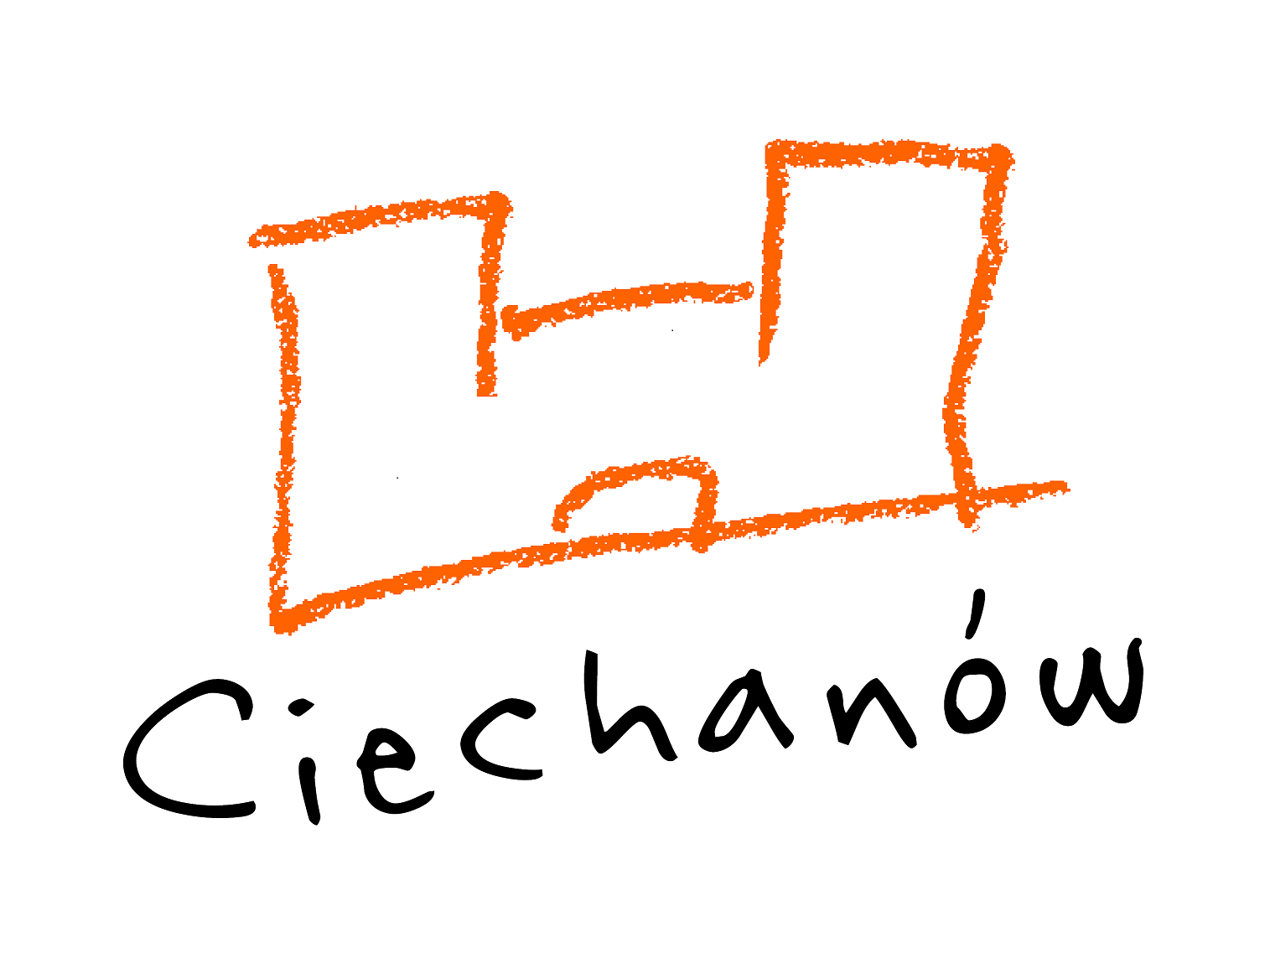
FORMULARZ ZGŁOSZENIOWY PROJEKTU DO CIECHANOWSKIEGO BUDŻETU OBYWATELSKIEGO 2015

1. Tytuł projektu
............................................................................................................................... ...................................................................
........................................ .................... .......................... ........................ ...................... .. ....................... .......................... ............

2. Rodzaj projektu: (podkreśl wybrany)

a) Infrastruktura, b) Sport, c) Kultura, d) Rekreacja,
e) Estetyka i poprawa wyglądu gminy, f) Edukacja, g) Inne
3. Lokalizacja, miejsce realizacji projektu
............................................................................................................................... ...................................................................
............................................................................................................................... ...................................................................

4. Opis projektu
Proszę przedstawić opis projektu, w tym jego główne założenia i działania, które będą podjęte przy jego realizacji.
............................................................................................................................... ............................................................................
............................................................................................................................... ................................................................... ..
............................................................................................................................... ................................................................... ..
............................................................................................................................... ........................................................ .............
............................................................................................................................... ................................................... ..................

5. Uzasadnienie
Proszę napisać, jaki jest cel realizacji projektu, jakiego problemu dotyczy i jakie rozwiązania proponuje, a także uzasadnić, dlaczego projekt powinien być
zrealizowany i w jaki sposób będzie służył mieszkańcom.
............................................................................................................................... .............................................................................
............................................................................................................................... .............................................................................
............................................................................................................................... ............................................................ .........
............................................................................................................................... ............................................................. ........
............................................................................................................................... .............................................................. .......

6. Beneficjenci projektu
Proszę wskazać, jakie grupy mieszkańców skorzystają na realizacji projektu.
............................................................................................................................... .................................................
............................................................................................................................... ...............................................
............................................................................................................................... ..................................................

7. Szacunkowe koszty projektu
Proszę uwzględnić wszystkie składowe projektu oraz ich szacunkowe koszty.
Składowe części zadania: Koszt:
1. ..... .. ....................... .. ...................... ... ..................... ....................... ......................... .. ... ............. ........................... .......
2 . ....... ......................... ...................... ... .................... ........................ ... ...................... .. ... ............. ........................... .......
3 . ....... ......................... ...................... ... .................... ........................ ... ...................... .. ... ............. ........................... .......
4 . ....... ...................... .......................... ...................... .. ...................... .......................... .. .. ............. .......................... ........
RAZEM: ............. ......................... .........
8. Kontakt do pomysłodawcy

Imię i Nazwisko: | Adres zamieszkania: | Kontakt (e-mail, telefon):
..... .. ....................... .. .................. | ............. .......................... ................... ............ | ............. ......................... ......... ..

9. Dodatkowe załączniki (nieobowiązkowe)
Zdjęcia, ekspertyzy, rekomendacje.
............. ......................... .........
(Data, podpis)

Więcej informacji na stronie www.umciechanow.pl, e-mail: piks@umciechanow.pl, tel. (23) 674 92 17
Zgodnie z ustawą z dnia 29 sierpnia 1997 r. o ochronie danych osobowych (Dz. U. Nr 133, poz. 883, z późn. zm.) wyrażam zgodę na przetwarzanie moich danych osobowych dla potrzeb niezbędnych do przeprowadzenia konsultacji w ramach Ciechanowskiego Budżetu Obywatelskiego.

